За 5 месяцев 2020 года на дорогах Нижегородской области погибло 128 человек. В Кстовском районе – 9 человек. В среднем на дорогах области ежедневно один человек погибает и 17 получают ранения.
Соблюдайте ПДД – остановите трагедии!!!

За 5 месяцев текущего года число ДТП по вине нетрезвых водителей увеличилось почти на 16,7%, а погибших в них людей – на 59,1%, с 22 до 35 человек. | 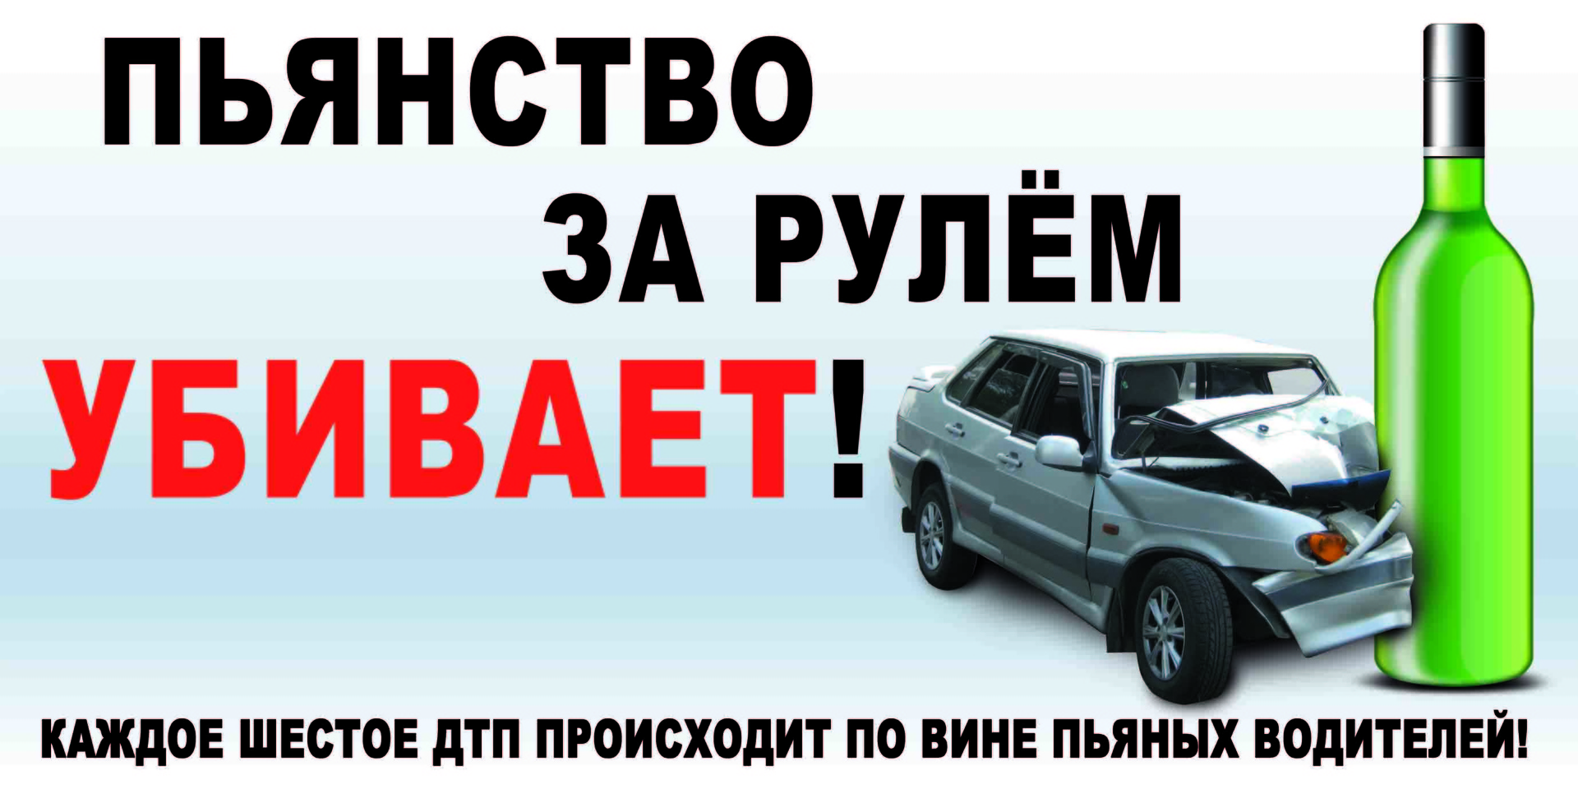
За 5 месяцев 2020 года на дорогах Нижегородской области погибло 128 человек. В Кстовском районе – 9 человек. В среднем на дорогах области ежедневно один человек погибает и 17 получают ранения.
Соблюдайте ПДД – остановите трагедии!!!
 | Из-за нарушений ПДД самими пешеходами произошло 192 дорожных происшествия. В Кстовском районе – 10. Вероятность гибели пешехода при наезде на скорости 50 км/ч составляет 80%.

